S A D R Ž A J

UVODNE NAPOMENE - CILJ PROGRAMA 2
METODOLOGIJA KORIŠĆENA PRI ANALIZI 4
PORESKO OPTEREĆENJE TROŠKOVA RADA U CRNOJ GORI 4
MINIMALNA ZARADA U CRNOJ GORI I UPOREDNA PRAKSA SA ZEMLJAMA REGIONA I EVROPSKE UNIJE 8
ANALIZA PROMJENE MINIMALNE ZARADE I PORESKOG OPTEREĆENJA RADA – PREDLOŽENI MODEL 11
Pregled poreskog opterećenja rada nakon sprovedene reforme 13
Zarade zaposlenih u javnom sektoru 14
OSTALE MJERE PORESKE POLITIKE SA PROCIJENJENIM EFEKTIMA (predložene izmjene zakonske regulative) 15
UTICAJ PROGRAMA "EVROPA SAD!" NA BUDŽET CRNE GORE 24

UVODNE NAPOMENE - CILJ PROGRAMA

Polazeći od identifikovanih izazova koji stoje pred Crnom Gorom na putu održivog rasta i razvoja, a uvažavajući pet principa na kojima se temelji rad 42. Vlade (“vladavina prava i jednake šanse“, “zdrave finansije i ekonomski razvoj“, “zdravlje i zdrava životna sredina“, “obrazovanje i društvo zasnovano na znanju“ i “digitalno društvo“), strateški cilj ekonomske politike Crne Gore je: "ostvarenje pametnog, održivog i inkluzivnog ekonomskog rasta koji će doprinijeti unapređenju kvaliteta života svih njenih građana".
Kvalitet života građana, u najvećoj mjeri, opredjeljuje visina raspoloživog dohotka koji ostvaruju, dok poresko opterećenje na rad predstavlja jednu od njegovih osnovnih determinanti. Ujedno, Crna Gora kao zemlja koja svoj bruto domaći proizvod značajnim dijelom temelji na stranim direktnim investicijama, kroz odgovarajuću poresku politiku, treba da stvori uslove ka većem prilivu investicija i generisanju novih radnih mjesta.
Sve navedeno, opredijelilo je Vladu da predloži ekonomski program – "Evropa sad!" čiji su glavni ciljevi: povećanje životnog standarda građana, rast zaposlenosti, smanjenje "sive ekonomije" na tržištu rada, unapređenje poslovnog i investicionog ambijenta. Set predloženih mjera, prvenstveno u dijelu poreske politike, je sljedeći:
- povećanje minimalne zarade;
- smanjenje troškova za poslodavce kroz niže poresko opterećenje na rad;
- uvodjenje progresivnog oporezivanja kao efikasnijeg modela oporezivanja.
Ovim programom prezentuju se sve mjere poreske politike koje će biti implementirane kako bi krajnji ciljevi programa bili ispunjeni, poštujući principe makroekonomske stabilnosti, dugoročne održivosti javnih finansija i atraktivnost Crne Gore kao investicione destinacije. Takođe, programom se stvara osnov za smanjenje nelojalne konkurencije odnosno "sive ekonomije" i to posebno na tržištu rada što posljedično obezbjeđuje zaposlenima veću pravnu sigurnost.
Dakle, program se zasniva na spremnosti države da se odrekne dijela prihoda u korist zaposlenog i poslodavca stvarajući na taj način ambijent za otvaranje novih radnih mjesta i proširenje poreske baze.
Program predstavlja osnov za vođenje socijalnog dijaloga na tripartitnoj osnovi u cilju postizanja opšteg konsenzusa.
Polazna osnova za pripremu programa predstavljao je rad u okviru Radne grupe za analizu svih fiskaliteta i parafiskaliteta na rad, formirane od strane Ministarstva ekonomskog razvoja, a kojom je koordiniralo Ministarstvo finansija i socijalnog staranja. Radna grupa je razmatrala predloge svih socijalnih partnera i ostalih stejkholdera kako bi se došlo do zajedničkog optimalnog predloga koji će biti osnov za donošenje odluka, a polazeći od trendova na tržištu rada, iznosa minimalne zarade, trenutnog nivoa opterećenja na rad i unapređenja životnog standarda građana.
Osim predstavnika ministarstava, učešće u radu Radne grupe uzeli su i predstavnici Unije poslodavaca Crne Gore, Unije slobodnih sindikata Crne Gore, Saveza sindikata Crne Gore, Sekretarijata savjeta za konkurentnost, Montenegro biznis alijanse i Privredne komore Crne Gore.
Imajući u vidu opredjeljenje Vlade Crne Gore za dalje unapređenje poslovnog ambijenta i stvaranje uslova za povećanje broja zaposlenih, kontinuirano će se pratiti efekti predloženih izmjena poreske politike u ovom dijelu. Budući da je shodno dosadašnjim procjenama, najveći dio sive ekonomije identifikovan upravo kod kategorije poreza i doprinosa na zarade, posebna pažnja biće posvećena jačanju inspekcijskog nadzora i na taj način svođenja na najnižu moguću mjeru obuhvata neformalnog zapošljavanja.
Polazeći od veoma niskog poreskog opterećenja rada koje se omogućava ovom reformom, naredni korak bi bio da neuplaćivanje poreza i doprinosa na zarade bude tretirano kao krivično djelo kroz izmjene i dopune postojeće zakonske regulative.
Vlada predviđa da će predložene mjere unijeti neophodnu dozu optimizma u društvu, ohrabriti mlade da ostanu u Crnoj Gori, a pogotovo u njenim manje razvijenim djelovima, a istovremeno i omogućiti povećanje lične potrošnje domaćinstava, kroz povećanje raspoloživog dohotka. Medjutim, kako u kratkom roku nije moguće nadoknaditi izgubljene prihode Budžeta usljed smanjenja poreskog opterećenja rada, Vlada Crne Gore će kroz instrumente fiskalne politike u dijelu oporezivanja proizvoda koji imaju negativan uticaj na zdravlje stanovništva, progresivno oporezivanje dohotka i ostvarene dobiti, oporezivanje neprijavljene imovine i druge mjere sadržane u ovom dokumentu kompenzovati najveći dio izgubljenih prihoda. U srednjem roku, set poreskih reformi omogućava multiplikativni efekat na ekonomske tokove kroz: otvaranje novih radnih mjesta, povećanje lične potrošnje domaćinstava, smanjenje neformalne ekonomije, što će uticati na stvaranje uslova za povećanje budžetskih prihoda i dugoročnu održivost javnih finansija.
Smanjenje poreskog opterećenja na rad predlaže se u cilju nastavka pružanja podrške privredi u periodu oporavka ekonomske aktivnosti nakon pandemije virusa COVID-19 sa jedne, odnosno unapređenja cjelokupnog poslovnog ambijenta sa druge strane. Na ovaj način, kroz smanjenje poreskog opterećenja na rad, Vlada takođe promoviše rad i zapošljavanje, ali i podstiče investicije.
Povećanjem minimalne zarade pozitivno se utiče na standard zaposlenih sa najnižim primanjima, dok se uvođenjem progresivnog oporezivanja dohotka vrši redistribucija dohotka sa onih sa višim na one sa nižim primanjima. Na ovaj način se utiče i na veću radnu aktivaciju korisnika socijalnih davanja, koji se najčešće nalaze u „sivoj“ ekonomiji. Naime trenutna minimalna zarada je na nivou socijalnih davanja, te korisnici nijesu motivisani da se formalno zaposle.

METODOLOGIJA KORIŠĆENA PRI ANALIZI

U izradi analize efekata predloženog programa, prilikom kvantifikacije uticaja promjene minimalne zarade i poreskog opterećenja rada na prihode i rashode budžeta odnosno budžetski bilans, kao i uticaja na poslovni ambijent, korišćeni su:
- mikrosimulacioni model razvijen u okviru tehničke podrške pružene od strane Međunarodnog monetarnog fonda (MMF) Ministarstvu finansija i socijalnog staranja;
- metodologija Uprave za statistiku (MONSTAT), prilikom procjene uticaja rasta minimalne zarade i promjene poreskog opterećenja rada na prosječnu zaradu.
Kao izvori podataka, korišćeni su:
- relevantna zakonska regulativa kojom se uređuju izdvajanja iz budžeta, a čija se visina usklađuje sa minimalnom odnosno prosječnom zaradom;
- podaci Uprave prihoda i carina;
- analize koje su na ovu temu rađene od strane: MMF-a, UNDP-a, Svjetske banke, Evropske komisije, i socijalnih partnera;
- podaci Ministarstva finansija i socijalnog staranja i Fonda penzijskog i invalidskog osiguranja;
- podaci Zavoda za zapošljavanje Crne Gore;
- mnogobrojna naučna literatura koja se bavi pitanjima politike tržišta rada i fiskalne politike.
Efekti ostalih predloženih mjera baziraju se na kalkulacijama Ministarstva finansija i socijalnog staranja, polazeći od podataka Uprave prihoda i carina.
Predstavljeni efekti svih mjera prikazuju neto efekte predloženih politika, uz nepromijenjene ostale okolnosti.

PORESKO OPTEREĆENJE TROŠKOVA RADA U CRNOJ GORI

Lični dohodci zaposlenih predstavljaju jednu od najznačajnijih stavki na troškovnoj strani većine privrednih subjekata. Na drugoj strani, prihodi od poreza i doprinosa čine najznačajniji prihod Budžeta, koji je činio čak 39,6% ukupnih prihoda u 2020. godini (godina pandemije), dok su isti prihodi imali učešće od 35% u 2019. godini.
Imajući u vidu da se sistem obračuna zarada razlikuje po zemljama, odnosno da se koriste različite vrste i visine stopa poreza i doprinosa, osnovice na koje se primjenjuju, kao i različite vrste olakšica (poput neoporezivog dijela zarade), u praksi se za poređenje poreskog opterećenja troškova rada koristi tzv. “poreski klin” (tax wedge) na zarade, kao najmjerodavnije sredstvo za uporedne analize.
Ukupno poresko opterećenje troškova rada ili "poreski klin" predstavlja učešće poreza i doprinosa u ukupnim sredstvima potrebnim za isplatu bruto zarade (razlika između bruto i neto dohotka). To je indikator koji prikazuje sadašnju vrijednost troškova zarada koje se transferišu državi u obliku doprinosa za obavezno socijalno osiguranje i poreza na dohodak fizičkih lica, pri čemu se sastoji od tri glavne komponente: udio zaposlenih u doprinosima za socijalno osiguranje, udio poslodavaca u doprinosima za socijalno osiguranje i porez na dohodak fizičkih lica.
Poresko opterećenje troškova rada bitno utiče na mikro i makro konkurentnost, nivo investicija, te u krajnjem na ekonomski rast. Takođe, visina ovih nameta dovodi se u direktnu vezu sa stopom nezaposlenosti, kao i postojanjem neformalne zaposlenosti.
Poresko opterećenje troškova rada u Crnoj Gori uređeno je Zakonom o porezu na dohodak fizičkih lica i Zakonom o doprinosima za obavezno socijalno osiguranje kojim je utvrđena obaveza plaćanja doprinosa za obavezno socijalno osiguranje (penzijsko i invalidsko osiguranje, zdravstveno osiguranje i osiguranje od nezaposlenosti) i propisani obveznici plaćanja doprinosa, osnovice za obračun doprinosa, stope doprinosa, način obračuna, rokovi plaćanja i dr.
Poresko opterećenje rada u Crnoj Gori trenutno je na nivou prosjeka u Evropi i smanjeno je sa preko 60% na 100 € bruto zarade zaposlenog, devedesetih godina, i oko 50% u godinama kada je uveden euro, na oko 39% koliko iznosi danas. Međutim, kada su u pitanju OECD zemlje, prosjek za 2020. godinu je iznosio 34,6%, što znači da je od 100 € potrošenog na zaposlenog 34,6 € dobijala država, a 65,4 € zadržavao zaposleni.

Tabela 1Poresko opterećenje na rad u OECD zemljama (poreski klin)
Zemlja | Poreski klin za 2020. godinu
Belgija | 51,5
Njemačka | 49,0
Austrija | 47,3
Francuska | 46,6
Italija | 46,0
Češka | 43,9
Mađarska | 43,6
Slovenija | 42,9
Švedska | 42,7
Letonija | 41,8
Portugal | 41,3
Slovačka | 41,2
Finska | 41,2
Grčka | 40,1
Turska | 39,7
Španija | 39,3
Luksemburg | 37,5
Litvanija | 36,9
Estonija | 36,9
Holandija | 36,4
Norveška | 35,8
Danska | 35,2
Poljska | 34,8
Japan | 32,7
Irska | 32,3
Island | 32,3
Velika Britanija | 30,8
Kanada | 30,4
Australija | 28,4
USA | 28,3
Koreja | 23,3
Izrael | 22,4
Švajcarska | 22,1
Meksiko | 20,2
Novi Zeland | 19,1
Čile | 7,0
Kolumbija | 0,0
OECD prosjek | 34,6
Izvor: OECD

Dakle, ukupno poresko opterećenje zarada, poreski klin, u Crnoj Gori trenutno iznosi 39,0%. Posmatrajući po strukturi, učešće poreza i prireza u ukupnim troškovima rada iznosi 9,4%, doprinosa 29,6%, dok je učešće neto zarade 61%. Raspodjela unutar poreskog klina je 75,38% (doprinosi za obavezno socijalno osiguranje), 24,15% (porez i prirez) i 0,47% (Fond rada).
Tabela 2 Obračun zarada u Crnoj Gori
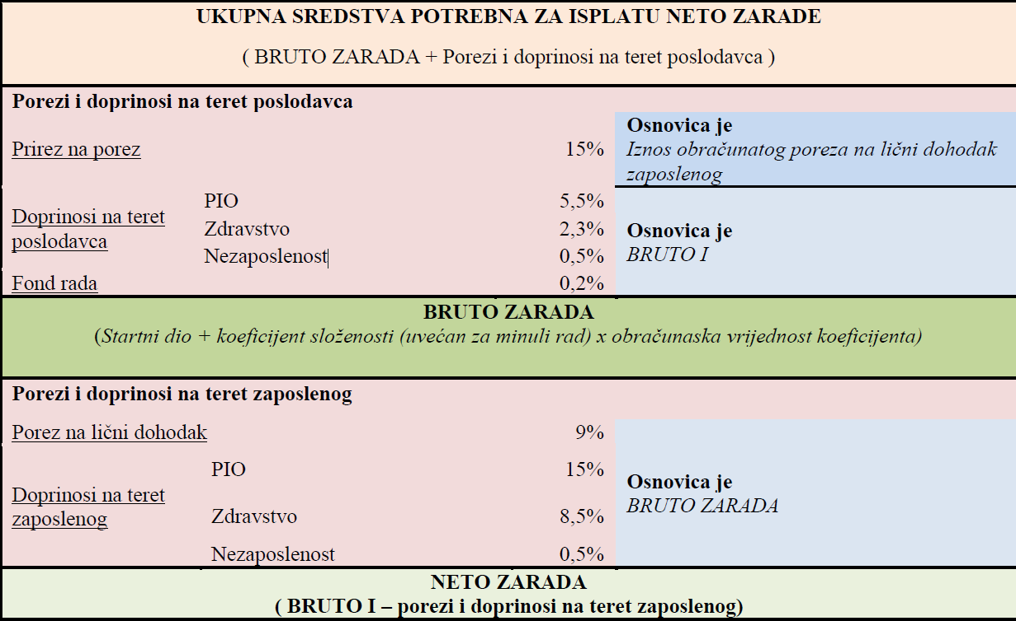
Poreske stope koje se primjenjuju prilikom obračuna poreza na lični dohodak i doprinosa za obavezno socijalno osiguranje, razlikuju se među zemljama regiona.
Uslijed neadekvatnog vođenja fiskalne politike, opterećenje minimalne zarade porezima i doprinosima od 39% predstavlja značajan ograničavajući faktor za njeno povećanje. Nemogućnost poslodavaca da isplate minimalne zarade i obaveze prema državi, ali i nemogućnost države da smanji opterećenje na rad uslijed neracionalne potrošnje i male baze je uslovilo postojanje dugoročne ravnoteže na jednom veoma niskom nivou, uz dugoročno negativne posljedice po zaposlene, stanovništvo, ali i privredu u cjelini. Da bi se ostvarilo uspostavljanje nove ravnoteže, na značajnom većem nivou od prethodnog, potrebno je sprovesti značajno povećanje minimalne zarade, ali i smanjenje opterećenja na rad kako bi se privrednom ambijentu dodala nova vrijednost. Politike koje bi se bavile samo jednom stranom ovog problema ne bi dale željene rezultate.
Uzimajući u obzir privrednu strukturu u Crnoj Gori, izrazitu neravnomjernost u raspodjeli dohotka, višegodišnju nezaposlenost, kao i nisku stopu aktivnosti i zaposlenosti mladih, a u dijelu vođenja dugoročnih strategija upravljanja razvojem države, neophodne su sveobuhvatne reforme koje imaju za cilj promjenu dosadašnjih obrazaca i koje mogu pokrenuti novi privredni ciklus.
Grafik 1 Poresko opterećenje rada u zemljama regiona, na dati nivo zarade
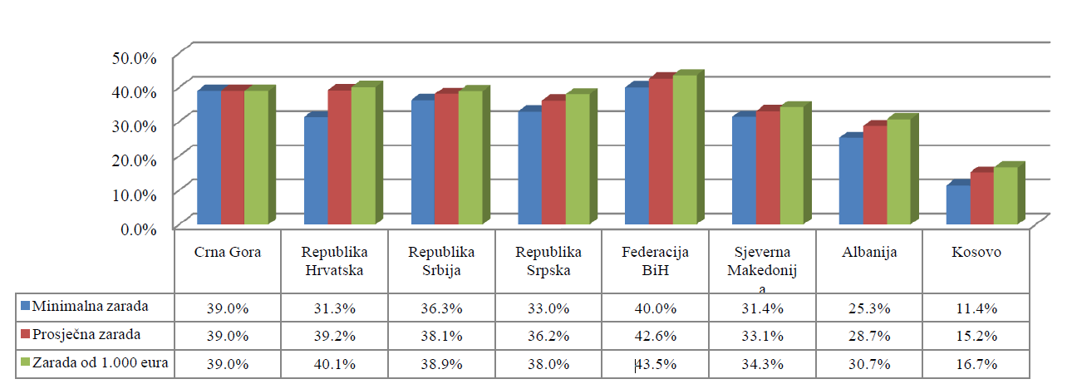
Izvor: Privredna komora Crne Gore
Imajući u vidu da je u Crnoj Gori jedinstvena stopa poreza na lični dohodak, te da ne postoje olakšice prilikom obračuna, poput neoporezivog dijela zarade, učešće poreza i doprinosa u ukupnim sredstvima potrebnim za isplatu neto zarade je isto, bez obzira na visinu zarade, što se može vidjeti na grafiku 1. Dakle, Crna Gora je jedina zemlja u regionu, gdje je na svaki nivo zarade, bilo da je u pitanju minimalna, prosječna ili zarada od nekoliko hiljada €, poresko opterećenje na rad isto.
Sve zemlje regiona prilikom obračuna poreza na dohodak imaju određeni iznos ličnog odbitka, a visina i faktori neoporezivog dijela dohotka regulisane su poreskim zakonima.
Neoporezivi dio dohotka je najveći u Hrvatskoj i iznosi 532 €, zatim slijedi Republika Srpska gdje neoporezivi dio iznosi 358 €, Albanija 247 €, u Srbiji 156 €, Federaciji Bosne i Hercegovine 153 € i Sjevernoj Makedoniji 137 €, dok je na Kosovu 80€. Od prethodno pomenutih zemalja regiona kada je u pitanju model oporezivanja, Hrvatska i Albanija imaju progresivno oporezivanje zarada, dok je u ostalim zemljama na snazi proporcionalno oporezivanje.
Imajući u vidu da je Crna Gora jedina zemlja u regionu koja nema neoporezivi dio dohotka, uz istovremeno prisutno izrazito visoko poresko opterećenje na rad, mnoge međunarodne finansijske institucije su ukazivale na potrebu revidiranja poreske politike u pravcu smanjenja poreskog opterećenja na rad, ali i uvođenja progresivnog oporezivanja dohotka, što su upravo mjere sadržane u ovom Programu.

MINIMALNA ZARADA U CRNOJ GORI I UPOREDNA PRAKSA SA ZEMLJAMA REGIONA I EVROPSKE UNIJE

Koncept minimalne zarade kreiran je u 19. vijeku kao odgovor na zahtjev zaposlenih za većom socijalnom pravdom, a prva zemlja koja je uvela minimalnu zaradu je Novi Zeland 1894. godine. Nakon toga su i zemlje Južne Amerike usvojile ovaj koncept, dok se u SAD uvodi 1938. godine. Prema procjenama Međunarodne organizacije rada (ILO) danas oko 327 miliona zaposlenih u svijetu za svoj rad plaćeno je na nivou minimalne zarade ili ispod tog nivoa, što je oko 19% ukupnog broja zaposlenih.
Kada je u pitanju Evropska unija danas, iznosi minimalne bruto zarade značajno se razlikuju i variraju od najniže u Bugarskoj od 332 € do najveće u Luksemburgu od 2.202 €, dok šest članica nema regulisanu minimalnu zaradu na nacionalnom nivou. U poređenju sa medijanom bruto zarada, minimalna zarada u EU varira od 42% do 65%.

Tabela 3 Minimalna bruto zarada u EU u januaru 2021. godine
Minimalna bruto zarada u EU | €
Bugarska | 332
Mađarska | 442
Rumunija | 458
Letonija | 500
Hrvatska | 563
Češka | 579
Estonija | 584
Poljska | 614
Slovačka | 623
Litvanija | 642
Grčka | 758
Portugal | 776
Malta | 785
Slovenija | 1.024
Španija | 1.108
Francuska | 1.555
Njemačka | 1.614
Belgija | 1.626
Holandija | 1.685
Irska | 1.724
Luksemburg | 2.202
Izvor: Eurostat
Prvi oblik minimalne zarade u Crnoj Gori uveden je 1994. godine, Opštim kolektivnim ugovorom, tako što su definisani koeficijenti, koji su zavisili od stepena obrazovanja, množeni sa minimalnom cijenom rada i procentom minulog rada. Zakonom o radu 2008. godine implementiran je koncept minimalne zarade po ugledu na međunarodnu praksu. Minimalna zarada u Crnoj Gori je Zakonom o radu iz 2011. godine utvrđena na minimalno 30% prosječne bruto zarade u Crnoj Gori u prethodnom polugodištu. Kao jednu od mjera fiskalne konsolidacije i borbe protiv neformalne ekonomije, Vlada Crne Gore je 2013. godine utvrdila minimalnu zaradu u neto iznosu 193€ ili 288€ u bruto iznosu, što je odgovaralo približno 40% prosječne zarade. Od 1. jula 2019. godine, minimalna zarada u Crnoj Gori povećana je na 222 € u neto iznosu odnosno 331,34 € u bruto iznosu, što je na nivou od 42,36% prosječne zarade u našoj zemlji. Usvojenim izmjena Zakona o radu u maju 2021. godine, minimalna zarada od 1. oktobra iznosi 250€ u neto odnosno 373,1€ u bruto iznosu, što je na nivou od 47,71% prosječne zarade iz 2020. godine.
Povećanjem minimalne zarade Crna Gora se od 1. oktobra nalazi na četvrtom mjestu u regionu po visini minimalne neto zarade. Naime, najveća minimalna neto zarada je u Republici Hrvatskoj 453 €, dok u Republici Srpskoj minimalna zarada iznosi 276 €. Nešto nižu minimalnu cijenu rada imaju u Republici Srbiji u iznosu od 275 €, Sjevernoj Makedoniji u iznosu od 243 €, dok je u Albaniji 247 €. U Federaciji Bosne i Hercegovine minimalna neto zarada iznosi 208 €.
Prema podacima Uprave prihoda i carina za 2020. godinu, a zaključno sa predatim IOPPD obrascima u maju 2021. godine, ukupan broj zaposlenih koji su primali minimalnu zaradu je oko 15.800. Sa povećanjem minimalne neto zarade na 250€ od 1. oktobra, obuhvat zaposlenih koji primaju minimalnu zaradu povećan je za oko 20.400.
Ako uzmemo u obzir ukupan broj zaposlenih, prema administrativnim podacima Uprave za statistiku, koji je u aprilu iznosio 153.172, učešće zaposlenih koji primaju minimalnu zaradu (250€) u ukupnom broju zaposlenih iznosi oko 23,6%.
Odnos minimalne zarade i minimalne potrošačke korpe u Crnoj Gori u periodu od 2010. do 2020. godine se kretao u intervalu od 30% do 34%. U periodu nakon 2010. godine u kontinuitetu raste minimalna potrošačka korpa, dok se minimalna zarada ne povećava, pa tako u 2019. godini njihov odnos je na istorijskom minimumu i minimalnom zaradom se može kupiti samo 30% minimalne potrošačke korpe. Podizanjem minimalne zarade na 222 eura krajem 2019. godine bilo je moguće pokriti svega 34% minimalne potrošačke korpe. Uzimajući u obzir da u strukturi potrošačke korpe, izdaci za hranu i piće iznose više od 40%, minimalnom zaradom se tokom analiziranog perioda ni u jednoj godini nisu mogli, čak ni približno, pokriti neophodni (minimalni) troškovi hrane i pića.
Uslijed ovako velike diskrepance, a u skladu sa prirodom zadovoljenja ljudskih potreba, kao i velikog broja zaposlenih koji su primali minimalnu zaradu jasno je uočljivo da je značajan broj građana Crne Gore imao velike probleme da zadovolji osnovne egzistencijalne potrebe. Nemogućnost zadovoljenja potreba višeg reda koje se prvenstveno odnose na druge aspekte kvaliteta života, kulturne potrebe, potrebe za samoostvarenjem i samoaktualizacijom predstavlja ograničavajući faktor rasta i razvoja društva u cjelini. Ljudski kapital, kao moguće neiscrpni faktor rasta, u ovom slučaju je značajno limitiran i ne može predstavljati generator daljeg rasta, već se postavljao kao njegovo ograničenje.

SISTEM ZDRAVSTVENE ZAŠTITE U CRNOJ GORI
Zdravstvena zaštita predstavlja skup mjera i aktivnosti na očuvanju, zaštiti i unapređenju zdravlja građana, sprječavanju i suzbijanju bolesti i povreda, ranom otkrivanju bolesti i blagovremenom liječenju i rehabilitaciji.
Finansiranje sistema socijalne zaštite, čiji dio je zdravstveno osiguranje, bazirano je na principu osiguranja i solidarnosti. Ovakav model finansiranja povećava trošak radne snage preko doprinosa zaposlenih i troškove poslovanja preko doprinosa poslodavca. Finansiranje sistema socijalne zaštite inkorporira tri izvora sredstava:
1. doprinose koje plaćaju poslodavci i zaposleni;
2. poreze i takse (na automobile, duvan, alkohol, i drugo); i
3. javne kontribucije (iz državnog budžeta).
Jugoslavija je, početkom 90ih godina, krenula u reformu sistema finansiranja socijalnog osiguranja transformacijom tzv. SIZ-ova, invalidsko-penzijskog osiguranja, zdravstvenog osiguranja, dječjeg dodatka i dječje zaštite, socijalne zaštite i zapošljavanja, i napuštanjem tzv. slobodne razmjene rada. Na ovaj način se inovirao finansijski mehanizam povratkom na fondovsko finansiranje socijalnih djelatnosti sa budžetskim dotacijama i subvencijama.
Prema Svjetskom zdravstvenom forumu samo zdravstvena infrastruktura i broj ljekara ne mogu imati prevashodan uticaj na zdravstveno stanje stanovništva, ukoliko ne postoje „drugi uslovi“ koji su vezani za društveni proizvod i za nivo zdravstvene potrošnje. Razvijene zemlje imaju skoro dva puta veći broj ljekara na hiljadu stanovnika, ali i dva puta veću smrtnost odojčadi.
U finansijskoj teoriji i praksi egistiraju tri modela finansiranja zdravstvene zaštite, i to tržišni, model nacionalne zdravstvene službe, i model obaveznog zdravstvenog osiguranja.
Program „Evropa sad“ podrazumijeva sistem u kojem su svi građani jednaki u korišćenju zdravstvene zaštite i koji se finansira iz državnog budžeta (sličan model ima Velika Britanija). Na ovaj način se cjelokupna zdravstvena zaštita finansira iz poreskih sredstava koja se uplaćuju u nacionalni budžet, dok se participacije građana odnose se uglavnom na ljekove u izvanbolničkom korišćenju. Na ovaj način će se obezbijediti besplatna i univerzalno dostupna zdravstvena zaštita za svakog građanina, a u zdravstvenoj zaštiti staviće se naglasak na preventivu.
Ujedno, kroz predložene izmjene akcizne politike koje su sastavni dio ovog programa, prihodi koji se ubiraju od oporezivanja proizvoda koji negativno utiču na zdravlje stanovništva, koristiće se za finansiranje zdravstvenog sistema.
Reforma sistema zdravstvene zaštite ostaje jedan od najvećih prioriteta kako bi se omogućio efikasan sistem i povećao kvaitet usluga zdravstvene zaštite u korist svih građana.

ANALIZA PROMJENE MINIMALNE ZARADE I PORESKOG OPTEREĆENJA RADA – PREDLOŽENI MODEL

Polazne osnove za predlog novog modela oporezivanja rada u Crnoj Gori su:
- visoko poresko opterećenje na rad i zahtjevi udruženja poslodavaca za njegovim smanjenjem;
- nizak životni standard zaposlenih sa najnižim primanjima i zahtjevi sindikalnih udruženja za povećanjem minimalne zarade;
- opredjeljenje Vlade Crne Gore da se instrumentima fiskalne politike obezbijedi manje poresko opterećenje na rad a povećanjem poreskog opterećenja kroz uvođenje progresivne stope poreza na dohodak i dobit i drugih poreskih intervencija, kojima će se kompenzovati izgubljeni budžetski prihodi.
Polazeći od navedenog, predlažu se sljedeće izmjene poreskog opterećenja rada:
- povećanje minimalne zarade na 450€ u neto iznosu;
- uvođenje neoporezivog dijela zarade od 700€ na bruto osnovicu (stopa poreza na dohodak od 0% na bruto osnovicu do 700€);
- uvođenje uvećane stope poreza na dohodak od 15% na bruto osnovicu iznad 1.000€;
- ukidanje obaveze plaćanja doprinosa za obavezno zdravstveno osiguranje (ukidanje stope doprinosa na teret i zaposlenog i poslodavca).
Predloženom reformom, poresko opterećenje na rad u Crnoj Gori, smanjuje se sa sadašnjih 39%, za sve nivoe dohotka, na 20,4% za nivo nove minimalne zarade (450€), a zatim se progresivno povećava sa rastom zarada do nivoa od 31,3% za nivo neto zarade od 2.000€ i nadalje u zavisnosti od nivoa zarade.
Predloženom reformom postižu se sljedeći ciljevi:
- unapređuje se životni standard svih zaposlenih, posebno onih sa najnižim primanjima, što utiče na smanjenje nejednakosti dohotka;

- smanjuje se poresko opterećenje na rad, čime se stvaraju uslovi za smanjenje "sive ekonomije" na tržištu rada odnosno podstiče formalno zapošljavanje;

- privredi se smanjuju troškovi rada i time omogućava da dio sredstava preusmjeri na povećanje investicija ili pokrivanje drugih operativnih troškova;

- sa povećanjem neto zarada, radnici postaju motivisaniji za rad, te za isti ili niži trošak bruto zarade, poslodavac dobija efikasnijeg radnika.
Uštede koje poslodavac ostvaruje odnose se na iznos ukidanja doprinosa za zdravstveno osiguranje na teret poslodavca i uštedu koja se ostvaruje po osnovu proporcionalnog smanjenja troška za prirez porezu (uvođenjem neoporezivog dijela zarade), dok se iznos dosadašnjeg doprinosa za zdravstveno osiguranje na teret zaposlenog i neoporezivi dio zarade preusmjerava na neto zaradu zaposlenog.
"Ukoliko izmjenom zakonskih propisa, dođe do smanjenja stope poreza na dohodak fizičkih lica i doprinosa za obavezno socijalno osiguranje iz ličnih primanja zaposlenih, poslodavac je dužan da efekte takvog smanjenja usmjeri na zarade, odnosno naknade zaposlenih, u skladu sa zakonom" - član 33, Opšti kolektivni ugovor (Sl. list CG, br: 021/21 od 26.02.2021. godine).
Smanjenjem poreskog opterećenja na rad utiče se na smanjenje obuhvata "sive ekonomije" u dijelu isplate zarada zaposlenih (isplaćivanje dijela zarade "na ruke"), budući da poslodavci više neće imati interes da pribjegavaju isplati gotovine "na ruke" i rizikuju značajne kazne koje izriču inspekcijski organi, dok na drugoj strani, zaposleni ostvaruje benefite od formalnog zaposlenja, uključujući veću osnovu za buduće penzije, kao i veću osnovu za pristup bankarskim kreditima.
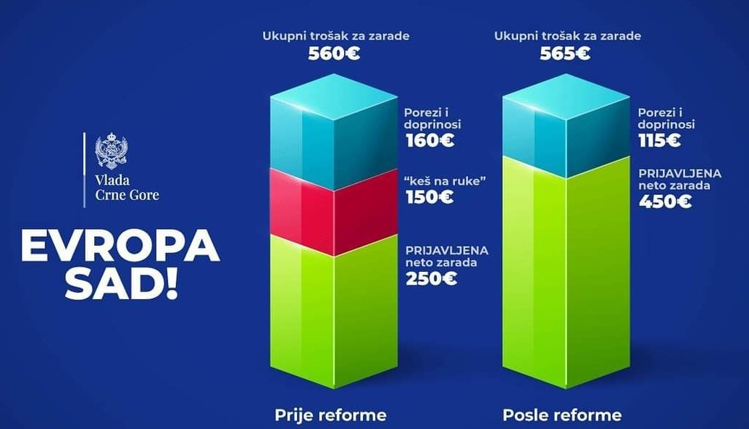

Prepoznati rizik uvođenja ove reforme jeste odluka poslodavca da uštedu ostvarenu po osnovu smanjenja poreskog opterećenja na rad preusmjeri na zaposlenog, na šta ga obavezuju odredbe opštih propisa o radu, te će pojačane inspekcijske kontrole biti od presudnog značaja za ispunjenje opšteg cilja predložene reforme.

Pregled poreskog opterećenja rada nakon sprovedene reforme
Neto zarada | Poresko opterećenje na rad
450,0 | 20,4
550,0 | 20,4
650,0 | 21,4
750,0 | 22,6
850,0 | 23,8
950,0 | 25,3
1000,0 | 25,9
1250,0 | 28,2
1500,0 | 29,6
1750,0 | 30,6
2000,0 | 31,3
2250,0 | 31,8

Pregled nove neto i bruto II zarade zaposlenih, a u skladu sa odredbama Opšteg kolektivnog ugovora:
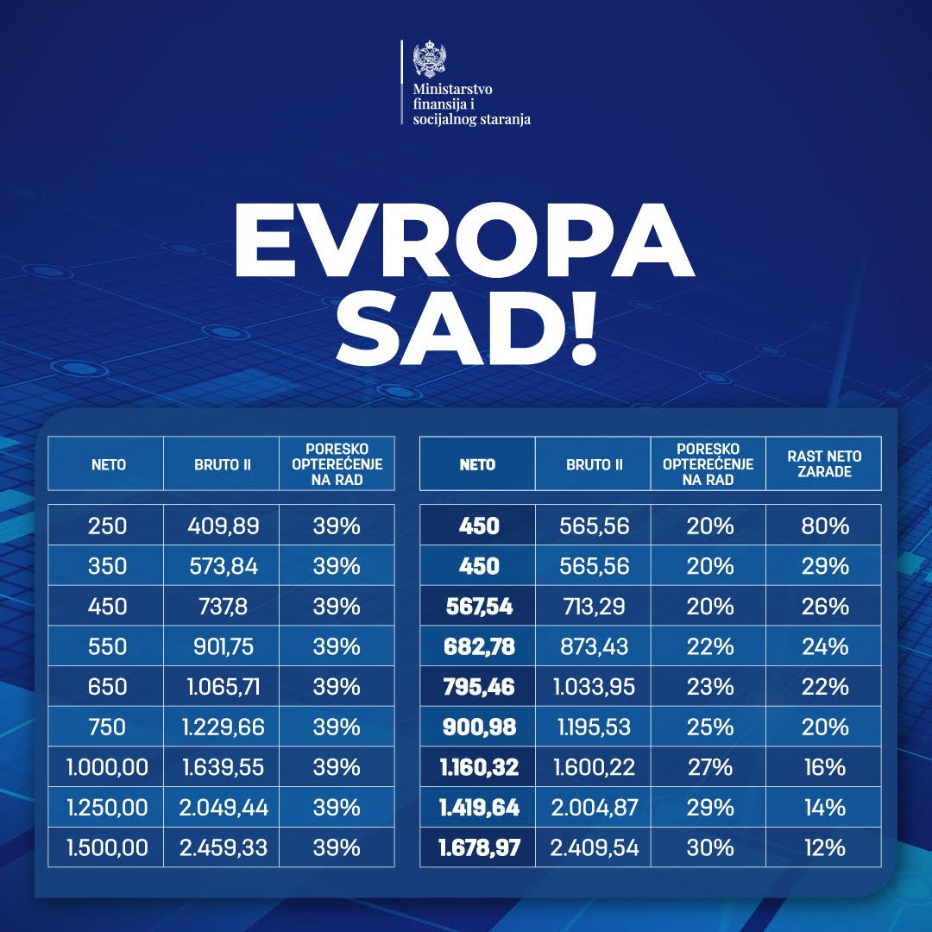
Iz prethodne tabele se može zaključiti da reforma donosi opšti rast zarada u neto iznosu odnosno rast neto zarada po svim nivoima dohotka, pri čemu zaposleni sa najnižim nivoom dohotka (nivo trenutne neto MZ) ostvaruju najveći rast, a zatim se taj rast postepeno smanjuje sa rastom zarada, usljed progresivnog oporezivanja dohotka i uvođenja neoporezivog dijela dohotka.
Polazeći od navedenog, prema projekciji Ministarstva finansija i socijalnog staranja, prosječna neto zarada u Crnoj Gori na kraju 2022. godine iznosiće oko 700€, što predstavlja povećanje od 33% u odnosu na kraj 2020, kada je prosječna neto zarada iznosila 527€.

Zarade zaposlenih u javnom sektoru
Zarade zaposlenih u javnom sektoru regulisane su Zakonom o zaradama zaposlenih u javnom sektoru (Sl.list CG, br: 16/16 ... 34/19).
Država odnosno lokalna samouprava kao poslodavac ostvaruje uštedu usljed ukidanja doprinosa za zdravstveno osiguranje na teret poslodavca i pripadajućeg iznosa prireza porezu. Na drugoj strani, troškovi u okviru ukupnog fonda bruto zarada povećavaju se po osnovu zarada zaposlenih koji ostvaruju pravo na minimalnu neto zaradu od 250€ do visine minimalne neto zarade od 450€ .
Polazeći od reforme izmjene poreskog opterećenja na rad, sve zarade zaposlenih u javnom sektoru biće povećane, pri čemu će najveći procentualni rast ostvariti zaposleni sa najnižim zaradama.
Imajući u vidu da visinu zarada zaposlenih opredjeljuje koeficijent složenosti poslova, te da je obračunska vrijednost koeficijenta ista (90€) za sve nivoe koeficijenata, shodno sadašnjoj regulativi, rast zarada ostvario bi se u proporcionalnom iznosu u skladu sa rasponom koeficijenata.
U cilju smanjenja nejednakosti zarada, opredjeljenje Vlade je da ovom reformom predloži smanjenje obračunske vrijednosti koeficijenta za koeficijente koji se okvirno nalaze u grupi poslova A, B i C, dok bi za koeficijente iz grupe poslova D, obračunska vrijednost koeficijenta ostala nepromijenjena.
Na ovaj način, ograničava se rast zarada zaposlenih sa najvećim zaradama, dok najveći benefit reforme ostvaruju zaposleni iz grupe poslova D.
Kako predložena izmjena obračunske vrijednosti koeficijenta ne bi imala za posljedicu ograničenje rasta zarada zaposlenih u zdravstvu, koeficijenti zvanja u ovom sektoru biće predmet izmjene Granskog kolektivnog ugovora za zdravstvenu djelatnost.
obračunske vrijednosti koeficijenta:
za koeficijente složenosti poslova do 9,94 90€
za koeficijente složenosti poslova od 9,95 do 10,89 85€
za koeficijente složenosti poslova od 10,90 83€

OSTALE MJERE PORESKE POLITIKE SA PROCIJENJENIM EFEKTIMA (predložene izmjene zakonske regulative)

U cilju stvaranja uslova za kompenzovanje najvećeg dijela izgubljenih prihoda po osnovu implementacije reforme usmjerene na povećanje minimalne zarade i smanjenje poreskog opterećenja rada, uporedo se predlažu sljedeće izmjene zakonske regulative:
1. Izmjene i dopune zakona o akcizamA – procijenjeni godišnji fiskalni efekat 23 mil. €
1) Povećanje akcize na duvan i duvanske proizvode:
U cilju daljeg uslaglašavanja visine akcize na cigarete sa zahtjevima Direktive 2011/64/EU kojom je definisano da minimalna visina akcize na sve cigarete ne smije biti manja od 90€ na 1000 komada, kao i suzbijanja negativnih efekata koje upotreba duvanskih proizvoda ima na zdravlje građana, od 1. januara 2022. godine planirano je ubrzavanje postojećeg akciznog kalendara specifične akcize na cigarete. U vezi sa navedenim, predlaže se njeno povećanje sa postojećih 37,00 eura na 47,00 eura za 1000 komada, od 1. januara 2022. godine. Nastavak postepenog usklađivanja izvršio bi se od 1. januara 2023. godine (49,00 eura za 1000 komada), dok bi od 1. januara 2024. godine visina specifične akcize iznosila 51,00 euro za 1000 komada. Stopa proporcionalne akcize će ostati na nivou iz 2021. godine i iznosiće 29% od maloprodajne cijene. Predloženim zakonom se propisuje akcizni kalendar minimalne akcize za cigarete, koja bi od 1. januara do 31. decembra 2022. godine iznosila 84,7€ za 1000 komada cigareta, u periodu od 1. januara do 31. decembra 2023. taj iznos bi bio 88,15 € za 1000 komada cigareta dok bi od 1. januara 2024. godine ona iznosila 91,6 € za 1000 komada cigareta.
Crna Gora ima najveću prevalencu pušenja u regionu od 36,5% (SZO, 2017). Na osnovu istraživanja Svjetske zdravstvene organizacije, prevalenca pušenja bi kod odraslih mogla porasti na nivo od 52% do 2035. godine, ukoliko ne dođe do promjena u regulativi. Relevantna istraživanja na međunarodnom nivou dokazuju da je poreska politika jedan od najefektivnijih alata u procesu smanjenja prevalence posebno među mlađom populacijom i domaćinstvima sa nižim dohotkom. (Institut za socio-ekonomske analize – ISEA).
Povećanje akciza na cigarete utiče na smanjenje njihove potrošnje, dok istovremeno doprinosi povećanju budžetskih prihoda.

Fiskalni efekat: Planiranim povećanjem akcize, uvođenjem novog akciznog kalendara kao i promjenom načina obračuna minimalne akcize doći će do povećanja prihoda budžeta po osnovu akciza i poreza na dodatu vrijednost, a ukupni godišnji fiskalni efekat procjenjuje se na nivou od oko 10 mil.€ u 2022. godini.
Osim akciza na cigarete, predloženim zakonskim rješenjem biće redefinisana visina akcize na bezdimne duvanske proizvode koja bi se plaćala po kilogramu duvanske smjese u iznosu od 150,00 eura, za period od 1. januara 2022. do 31. decembra 2022. godine, u periodu od 1. januara 2023. do 31. decembra 2023. godine akciza za ovaj proizvod bi iznosila 170,00 po kg, dok bi od 1. januara 2024. godine akciza za ovaj proizvod iznosila 190,00 po kg. Ovim zakonom se predlaže i povećanje akcize na fino rezani duvan koja će biti povećana sa 45,00 €/kg na 55€/kg. Izmjenama važećeg zakonskog rješenja planirano je i uvođenje akcize na duvan za žvakanje i šmrkanje čija visina akcize je planirana u iznosu od 40,00€/kg, kao i povećanje visine akcize za drugi duvan za pušenje sa 25 na 35€/kg. Pored navedenog, predloženim zakonom se uvode u sistem oporezivanja i novi duvanski proizvodi za koje se predlaže visina akcize u iznosu od 35,00 € po kilogramu tih proizvoda.
Fiskalni efekat: Planiranim povećanjem akcize na bezdimne duvanske proizvode i ostale duvanske proizvode doći će do povećanja prihoda budžeta po osnovu akciza i poreza na dodatu vrijednost, a ukupni godišnji fiskalni efekat procjenjuje se na nivou od oko 2,0 mil.€ u 2022. godini.
2) Povećanje akcize na alkohol i alkoholna pića: Redefinisanjem visine akciza, planirano je povećanje akcize na sljedeća alkoholna pića: pjenušava vina biće povećana sa postojećih 35€ po hektolitru na 45€ po hektolitru; ostala pjenušava fermentisana pića biće povećana sa 35€ po hektolitru na 45€ po hektolitru; akciza na pivo biće povećana sa postojećih 5€ na 7€ po zapreminskom sadržaju alkohola na hektolitar piva; akciza na ostala nepjenušava fermentisana pića će sa 0€ po hektolitru biti povećana na 40€ po hektolitru. Visina akcize za međuproizvode je predložena u iznosu od 140,00 eura po hektolitru. Navedena visina akcize će se primjenjivati od 1. januara 2023. godine, dok će od 1. januara do 31. decembra 2022. godine, akciza na alkoholna pića iznositi:
- 6,00 eura po zapreminskom sadržaju alkohola na hektolitar piva;
- 40 eura po hektolitru pjenušavog vina;
- 30 eura po hektolitru ostalih nepjenušavih fermentisanih pića;
- 40 eura po hektolitru ostalih pjenušavih fermentisanih pića;
- 120 eura po hektolitru međuproizvoda”.

Fiskalni efekat: Planiranim povećanjem obuhvata i visine akciza doći će do povećanja prihoda budžeta po osnovu akciza i poreza na dodatu vrijednost, a ukupni godišnji fiskalni efekat procjenjuje se na nivou od oko 2 mil.€ u 2022. godini.

3) Povećanjem akcize na gaziranu i negaziranu vodu sa dodatkom šećera ili drugih sredstava za zaslađivanje ili aromatizaciju je planirano proširenje obuhvata bezalkoholnih pića na koja se plaća akciza i predlaže se uvođenje akcize na negaziranu vodu, uključujući mineralnu vodu i gaziranu vodu sa dodatkom šećera ili drugih sredstava za zaslađivanje i aromatizaciju i ostala bezalkoholna pića, osim sokova od voća ili povrća iz tarifnog broja 2009. Kada su u pitanju gazirana pića sa dodatkom šećera planira se povećanje visine akcize sa 25,00 eura po hektolitru na 30,00 eura po hektolitru, od 1. januara 2022. do 31. decembra 2022. godine, da bi od 1. januara 2023. godine visina akcize za ovaj proizvod iznosila 35,00 eura po hektolitru.

Za negaziranu vodu, uključujući mineralnu vodu sa dodatkom šećera ili drugih sredstava za zaslađivanje ili aromatizaciju i ostala bezalkoholna pića, osim sokova od voća ili povrća iz tarifnog broja 2009 propisuje se visina akcize u iznosu od 15,00 eura po hektolitru od 1. januara 2022. do 31. decembra 2022. godine, da bi od 1. januara 2023. godine visina akcize za ovaj proizvod iznosila 25,00 eura po hektolitru.

Fiskalni efekat: Planiranim proširenjem obuhvata i povećanjem visine akciza doći će do povećanja prihoda budžeta po osnovu akciza i poreza na dodatu vrijednost, a ukupni godišnji fiskalni efekat od akcize na gazirana i negazirana voda sa dodatkom šećera procjenjuje se na nivou od oko 3,5 mil.€ u 2022. godini.
4) Uvođenje akcize na proizvode od šećera, kakaoa i sladoled:
Kako je šećerna bolest jedna od najčešćih metaboličkih bolesti savremenog života, a Crna Gora je prema podacima iz registra za dijabetes koji se vodi u Institutu za javno zdravlje sa učestalošću ove bolesti sa 12%, u samom evropskom vrhu, kroz mehanizam oporezivanja proizvoda koji sadrže šećere planirano je smanjenje negativnog trenda, a planirana sredstva koja se ubiraju po ovom osnovu biće iskorišćena za unapređenje zdravstvenog sistema. U tom cilju, pored planiranog povećanja akcize na gazirana i negazirana pića sa dodatkom šećera ili drugih sredstava za zaslađivanje ili aromatizaciju predlaže se i uvođenje nove akcize na slatkiše i sladoled koja će iznositi 0,5€/kg.
Fiskalni efekat: Procijenjeni godišnji fiskalni efekat uvođenja akcize na proizvode od šećera, kakaoa i sladoleda iznosiće oko 5,0 mil.€ u 2022. godini.
5) Uvođenje akcize na proizvode od plastike za jednokratnu upotrebu:
U cilju smanjenja negativnih uticaja koje upotreba plastičnih proizvoda za jednokratnu upotrebu ima na životnu sredinu, predlaže se uvođenje akcize za ove proizvode od 1. januara 2022. godine, koja bi se plaćala u iznosu od 0,4 eura po kilogramu ovih proizvoda.
2. PREDLOG ZAKONA O IZMJENAMA I DOPUNAMA ZAKONA O POREZU NA DOHODAK FIZIČKIH LICA
1) Dualni sistem oporezivanja dohotka fizičkih lica:
Dualni sistem oporezivanja dohotka, koji će prvi put biti uveden u poreski sistem Crne Gore, podrazumijeva proporcionalno i progresivno oporezivanje, u zavisnosti od izvora dohotka.
Predlaže se uvođenje neoporezivog dijela zarade do 700€ oporezivog dohotka, uz propisivanje progresivnih stopa poreza na dohodak fizičkih lica na iznos veći od 700€ (za dohodak u rasponu od 700,01€ do 1.000,00€ predlaže se stopa od 9%, a za dohodak veći od 1.000,01€ predlaže se stopa od 15%). Neoporezivi dio zarade i progresivne stope se predlažu za prihode ostvarene po osnovu:
- ličnih primanja, i
- samostalne djelatnosti, uz izuzimanje prihoda ostvarenih od ugovora o djelu i drugih samostalnih djelatnosti u skladu sa Zakonom.
Proporcionalno oporezivanje će, uz izmjenu stope poreza sa 9% na 15%, biti zadržano za dohodak od sljedećih izvora prihoda:
- imovine,
- kapitala,
- kapitalnih dobitaka,
- prihoda od sportske djelatnosti,
- prihoda od autorskih i srodnih prava, patenta, žiga i prihoda samostalnih stručnjaka u kulturi.
2) Jačanje poreske discipline poreskih obveznika:
Predlaže se uvođenje obaveze poslodavca da izvještaj o obračunatom i plaćenom porezu na dohodak fizičkih lica dostavi poreskom organu do 15. u tekućem za prethodni mjesec, uz propisivanje kaznenih odredbi za poreske obveznike koji ne poštuju zakonske obaveze. Osnovni ciljevi predložene norme su jačanje poreske discipline i poboljšanje evidencije Uprave prihoda i carina o obračunu i plaćanju poreza na dohodak fizičkih lica.
3) Oslobođenja od plaćanja poreza na dohodak za određene kategorije obveznika:
Predlaže se da se porez na dohodak fizičkih lica ne plaća na primanja ostvarena po osnovu naučnoistraživačke i inovacione djelatnosti u skladu sa zakonom kojim se propisuju podsticaji za razvoj istraživanja i inovacija. Pored navedenog, predlaže se da se predmetom oporezivanja nerezidenta ne smatra dohodak koji nerezident u Crnoj Gori ostvari od obavljanja posla elektronskim putem od poslodavca koji ne obavlja djelatnost u Crnoj Gori, ukoliko ostvaruje zaradu veću od tri prosječne bruto zarade ostvarene u prethodnoj godini prema podacima organa nadležnog za poslove statistike.
PREDLOG ZAKONA O IZMJENAMA I DOPUNI ZAKONA O DOPRINOSIMA ZA OBAVEZNO SOCIJALNO OSIGURANJE
Izmjena i dopuna zakona o doprinosima za obavezno socijalno osiguranje predlaže se u cilju ukidanja doprinosa za zdravstvo na teret poslodavca i teret zaposlenog, kako bi se obezbijedilo smanjenje poreskog opterećenja na rad. Ukidanjem obaveze plaćanja doprinosa za zdravstveno osiguranje, finansiranje zdravstvenog sistema umjesto dosadašnjeg finansiranja preko sistema doprinosa zaposlenih sa jedne i besplatne zdravstvene zaštite sa druge strane, preuzima na sebe država kroz finansiranje iz opštih prihoda budžeta. Dakle, zadržava se isti obuhvat usluga zdravstvene zaštite, bez prethodne uplate doprinosa.
Predloženo zakonsko rješenje, odnosno obračun i plaćanje doprinosa za obavezno zdravstveno osiguranje se ukida od 1. januara 2022. godine.
Fiskalni efekat po osnovu ova dva zakonska rješenja: Procijenjeni neto fiskalni efekat u 2022. godini iznosi -137,3 mil. €, pri čemu se isti prevashodno odnosi na smanjenje prihoda Budžeta po ovom osnovu.
Uticaj na budžetske PRIHODE:
Smanjenje poreskog opterećenja na rad i povećanje minimalne zarade uticaće na smanjenje prihoda Budžeta u 2022. godini za 125,0 mil. €.
Smanjenje prihoda Budžeta ostvaruje se po osnovu:
- ukidanja obaveze plaćanja doprinosa za zdravstveno osiguranje na teret zaposlenog i poslodavca;
- uvođenja neoporezivog dijela zarada;
- proporcionalnog smanjenja prihoda po osnovu prireza porezu.
Na drugoj strani, prihodi Budžeta povećavaju se po osnovu:
- povećanja minimalne zarade;
- uvođenja progresivnog oporezivanja zarada.
Uticaj na budžetske rashode:
Implementacija ove reforme u 2022. godini uticaće na povećanje rashoda Budžeta u procijenjenom iznosu od 12,3 mil. €.
Kao što je pomenuto u prethodnom poglavlju, država kao poslodavac ostvaruje uštedu po osnovu ukidanja doprinosa za zdravstveno osiguranje na teret poslodavca i pripadajućeg iznosa prireza porezu.
Na drugoj strani, dodatni trošak za državu kao poslodavca predstavlja povećanje zarada zaposlenih koji su do sada primali zaradu ispod 450€ (nova MZ).
Sredstva neophodna po osnovu usklađivanja svih prava sa prosječnom odnosno minimalnom zaradom procijenjena su na iznos od 13 mil. €.
3. PREDLOG ZAKONA O REPROGRAMU PORESKOG POTRAŽIVANJA
Primjenom predloženog zakona stvaraju se uslovi za stimulisanje svih poreskih obveznika da uplate poresku obavezu, čime će se obezbijediti redovnost u izmirivanju prihoda, a ujedno i relaksiranje poreskih obveznika od dodatnog zaduživanja u cilju izmirivanja poreske obaveze. Takođe, usvajanjem ovog zakona doprinijeće se poboljšanju naplate značajnih iznosa neizmirenih poreskih obaveza i poreske discipline poreskih obveznika s jedne strane, a povećanju budžetski prihoda s druge strane.
Navedenim Predlogom zakona predviđeno je da se poreskim i neporeskim potraživanjima, koji se mogu odložiti, smatraju: porez na dobit pravnih lica, porez na dohodak fizičkih lica, porez na dodatu vrijednost, doprinosi za obavezno penzijsko i invalidsko osiguranje, doprinosi za obavezno zdravstveno osiguranje, doprinosi za osiguranje za slučaj nezaposlenosti, doprinosi Fondu rada, koncesione naknade, porez na promet nepokretnosti i porez na kafu.
Prema važećim poreskim propisima, crnogorski poreski obveznici sa neizmirenim poreskim dugom u obavezi su da osim duga plate i zateznu kamatu. Predloženim propisom predviđa se mogućnost odricanja od strane države naplate zatezne kamate na sve dugove poreskog obveznika, a samo plaćanje poreskog duga se dodatno odlaže.
Javni poziv za reprogram poreskog potraživanja raspisuje Ministarstvo finansija i socijalnog staranja, a postupak po javnom pozivu sprovodi i o reprogramu poreskog potraživanja odlučuje poreski organ.
Poreski organ će odobriti produženje roka za plaćanje poreza u skladu sa sljedećim kriterijumima:
- jednokratnu uplatu od 10% od ukupnog iznosa poreskog potraživanja utvrđenog rješenjem o reprogramu,
- plaćanje poreskog duga prema Zakonu se dijeli na jednake djelove i vrši se barem jednom mjesečno,
- maksimalni period produžetka plaćanja je 60 mjeseci za sve poreske obveznike,
- Zakonom se utvrđuje minimalni iznos za plaćanje mjesečne rate.
U slučaju da poreski obveznik ne izvrši jednokratnu uplatu od 10% od ukupnog iznosa poreskog potraživanja utvrđenog rješenjem o reprogramu poreskog potraživanja u roku od 30 dana, od dana donošenja rješenja, ne plaća redovno mjesečne rate u skladu sa rješenjem o reprogramu poreskog potraživanja ili u periodu za koji je odobren reprogram poreskog potraživanja ne izmiruje redovno tekuće obaveze u skladu sa zakonom, poreski organ će ukinuti rješenje o reprogramu poreskog potraživanja, a puna zatezna kamata će biti vraćena na neizmirenu glavnicu duga (od datuma nastanka osnovnog duga).
Poreskim dužnikom ne smatra se: Glavni grad, Prijestonica i opština; poreski dužnik nad kojim je otvoren stečajni postupak, osim ako se stečaj sprovodi reorganizacijom; poreski dužnik kojem je odobren reprogram poreskog potraživanja, u skladu sa propisima o državnoj pomoći; kao i poreski dužnik koji nije podnio sve poreske prijave u skladu sa zakonom.
Fiskalni efekat: Procijenjeni godišnji fiskalni efekat iznosi oko 15,0 mil.€.

4. PREDLOG ZAKONA O IZMJENI ZAKONA O OBJEDINJENOJ REGISTRACIJI I SISTEMU IZVJEŠTAVANJA O OBRAČUNU I NAPLATI POREZA I DOPRINOSA
Osnovni razlozi za izmjenu Zakona o objedinjenoj registraciji i sistemu izvještavanja o obračunu i naplati poreza i doprinosa ("Službeni list RCG", br. 029/05 i Službeni list CG", br. 73/10, 75/10 i 40/11) je usaglašavanje sa predloženim izmjenama Zakona o doprinosima o obaveznom socijalnom osiguranju, a odnosi se na pravno tehničko usaglašavanje zbog ukidanja doprinosa za zdravstveno osiguranje.
Za sprovođenje ovog zakona nije neophodno obezbijediti dodatna sredstva u Budžetu Crne Gore.
5. IZMJENE ZAKONA O POREZU NA DOBIT PRAVNIH LICA
Predlogom zakona o porezu na dobit pravnih lica, predloženo je da se umjesto proporcionalne stope poreza na dobit pravnih lica od 9%, uvode progresivne stope na dobit pravnih lica koje iznose 9%, 12 % i 15 %, u zavisnosti od iznosa oporezive dobiti. Na ovaj način došlo bi do povećanje budžetskih prihoda cca 25 mil. €. Analiza efekata je odrađena na osnovu podataka o prijavljenoj dobiti pravnih lica iz 2019. godine.
Stope poreza na iznos oporezive dobiti iznose:
- do 100.000,00 eura 9%;
- od 100.000,01 eura do 1.500.000,00 eura: 9.000,00eura+12% na iznos preko 100.000,01eura;
- preko 1.500.000,01 eura: 177.000,00eura+15% na iznos preko 1.500.000,01 eura.
Stopa poreza, na iznos oporezive dobiti do 100.000,00 eura je 9%; na iznos oporezive dobiti od 100.000,01 eura do 1.500.000,00 eura je 9.000,00 eura+12% na iznos oporezive dobiti preko 100.000,01 eura; na iznos oporezive dobiti preko 1.500.000,01 eura je 177.000,00eura +15% na iznos preko 1.500.000,01 eura.
Takođe, predlaže se i povećanje stope poreza po odbitku na prihode po osnovu dividendi, kamata, autorskih naknada, kapitalnih dobitaka i ostalih prihoda na koje se obračunava porez po odbitku, sa 9% na 15%. Na ovaj način došlo bi do povećanje budžetskih prihoda od cca 3 mil. €.
Fiskalni efekat: Procijenjeni godišnji fiskalni efekat iznosi oko 28 mil.€, pri čemu će se povećanje budžetskih prihoda po ovom osnovu reflektovati u 2023. godini, budući da obaveza po ovom osnovu za 2022. godinu dospijeva do 31. marta 2023. godine.
6. PREDLOG ZAKONA O POREZU NA PODIZANJE GOTOVog novca i prenosu novčanih sredstava Sa poslovnog na sopstevni račun
Donošenjem predloženog zakonskog rješenja uređuje se obaveza plaćanja poreza na podizanje gotovog novca i na prenos novčanih sredstava sa poslovnog računa na sopstveni račun, za pravna lica, preduzetnike i fizička lica koja obavljaju samostalnu djelatnost.
Predloženim rješenjem definiše se da je poreska osnovica iznos gotovog novca koji pravna lica, preduzetnici i fizička lica koja obavljaju samostalnu djelatnost podižu sa poslovnog računa, odnosno iznos prenesenih novčanih sredstava preduzetnika i fizičkog lica koje obavlja samostalnu djelatnost, sa poslovnog računa na njihov sopstveni račun. Stopa poreza na podizanje gotovog novca za pravna lica, preduzetnike i fizička lica koja obavljaju samostalnu djelatnost je proporcionalna i iznosi 5% od poreske osnovice.
Predloženim rješenjem propisuje se da ovaj porez obračunava, obustavlja i uplaćuje isplatilac gotovog novca, prilikom isplate istog, odnosno prilikom svakog prenosa novčanih sredstava. Takođe, predlaže se da se isplatiocem gotovog novca smatra banka.
Ovaj zakon stupiće na snagu osmog dana od dana objavljivanja u ,,Službenom listu Crne Gore“, a primjenjivaće se od 1. juna 2022. godine.
Fiskalni efekat: Uvođenjem novog poreskog oblika, prihodi budžeta u 2022. godini biće uvećani za oko 5,0 mil.€.
7. Markiranje mineralnih ulja i njihovih derivata:
Planirano uvođenje markiranja naftnih derivata kroz Izmjene zakona o energetici uticaće prevashodno na suzbijanje nelegalnog prometa naftnih derivata, kao i na unaprjeđenje kvaliteta derivata na tržištu. Za markiranje će se koristiti najsavremenije nano-tehnologije, a sam postupak podrazumijeva ubacivanje posebnih hemijskih elemenata u gorivo koji ne utiču na kvalitet goriva, ali omogućavaju da se utvrdi da li gorivo potiče iz legalnog prometa. Samim tim, spriječiće se da se u prometu nađe gorivo koje nije markirano na propisan način, a direktne koristi će imati i vlasnici motornih vozila, jer će se u prodaji nalaziti isključivo gorivo propisanog kvaliteta.
Fiskalni efekat: Planiranim načinom markiranja goriva, doći će do povećanja prihoda budžeta po osnovu akciza i poreza na dodatu vrijednost, a ukupni godišnji fiskalni efekat procjenjuje se na nivou od oko 14,0 mil. € u 2022. godini.
8. OPOREZOVANJE NEPRIJAVLJENOG PRIHODA
Značajan efekat na rast prihoda u srednjem roku očekuje se i od oporezivanja razlike između prijavljenih prihoda i uknjižene imovine, čime se imovina koja se ne može opravdati zakonito stečenim prihodima oporezuje po visokoj stopi (80%). Ovom mjerom destimulisanja poreskih obveznika od nelegalnih aktivnosti, koje će se oporezovati po visokoj stopi, unapređuje se tržišna privreda, dok se istovremeno prihodi ostvareni primjenom ove poreske mjere, vraćaju u budžet, čime se omogućava finansiranje usluga od opšteg javnog interesa.
Fiskalni efekat: Procijenjeni godišnji fiskalni efekat iznosi oko 20,0 mil. € u 2022. godini.
9. Suzbijanja neformalne ekonomije i efikasnije kontrole kroz nastavak unapređenja rada inspekcijskih službi
Implementacija mjera na prevođenju neformalnog sektora u legalne tokove, kao i dodatni izazovi uzrokovani pandemijom COVID-19 su pokazali da je potreban sveobuhvatni, multisektorski pristup politici suzbijanja neformalne ekonomije. S tim u vezi, a imajući u vidu činjenicu da ne postoje precizni podaci o visini neformalne ekonomije u Crnoj Gori i njenom učešću u BDP-u, pokrenut je postupak javne nabavke za sprovođenje istraživanja među domaćinstvima i preduzećima sa ciljem utvrđivanja obima i strukture neformalne ekonomije i uspostavljanja relevantne baze indikatora za praćenje realizacije aktivnosti na suzbijanju sive ekonomije. Očekuje se da informacije vezane za rezultate sprovedenog istraživanja budu dostupne početkom 2022. godine.
Nakon sprovedenog istraživanja radna grupa će na osnovu rezultata istraživanja, postojećih preporuka, raspoloživih akademskih studija i drugih inputa definisati Program za suzbijanje neformalne ekonomije sa Akcionim planom za tri godine. S obzirom na zajedničku odgovornost različitih institucija, Vlada će formirati Savjet koji će nastaviti sa aktivnostima na suzbijanju sive ekonomije. Takođe, biće formirani i radni timovi po oblastima, koji će na operativnom nivou pratiti realizaciju i izvještavati o sprovođenju mjera. Tokom ove godine, Vlada je donijela Odluku o zabrani skladištenja duvanskih proizvoda na teritoriji Slobodne zone „Luka Bar“, na način što se neće zaključivati ugovori o obavljanju djelatnosti u Slobodnoj zoni „Luka Bar“ niti produžavati zaključeni ugovori o obavljanju djelatnosti u Slobodnoj zoni „Luka Bar“, čiji je predmet skladištenje duvanskih proizvoda. Istovremeno, predložen je nastavak pojačanog carinskog nadzora unutar Slobodne zone „Luka Bar“ i uvođenje pojačanog nadzora u Slobodnoj zoni „Novi duvanski kombinat“. Nevedena odluka ima pozitivne efekte u suzbijanju sive ekonomije na tržištu duvanskih proizvoda, a za rezultat povećanje budžetskih prihoda po osnovu akciza.
Što se tiče preduzetih mjera za povećanje efikasnosti rada inspekcijskih službi, u okviru Uprave prihoda i carina Crne Gore, od 2018. godine sprovodi se Projekat reforme poreske administracije (RARP), koji je usmjeren na unapređenje efikasnosti Uprave i smanjenje troškova za poreske obveznike. Ovaj projekat zasnovan je na dugoročnoj viziji da cjelokupna poreska administracija počiva na modernizovanim poslovnim procesima, zasnovanim na sistemskoj analizi rizika, a koji će u krajnjem doprinijeti efikasnijoj naplati javnih prihoda. S tim u vezi jedan od osnovnih instrumenata novog sistema biće integrisani sistem upravljanja prihodima (IRMS). Uspostavljanje ovog visoko automatizovanog sistema ima za cilj povećanje transparentnosti procesa plaćanja poreza, a samim tim i smanjenje sive ekonomije.
Uz implementaciju projekta elektronske fiskalizacije, intenziviranje inspekcijskih kontrola i ograničavanje neformalnosti na tržištu akciznih proizvoda, biće sprovedene aktivnosti kako bi se "siva ekonomija" svela na najmanju moguću mjeru, a samim tim i povećali prihodi budžeta i smanjila nelojalna konkurencija.
Fiskalni efekat: Procijenjeni fiskalni efekat u 2022. godini iznosi oko 10 mil. €.
10. Implementacije novog zakonskog rješenja u oblasti privređivanja igara na sreću
Donošenjem novog Zakona o igrama na sreću i nagradnim igrama unaprijediće se sistem igara na sreću, kroz kreiranje trajnih i održivih rješenja u skladu sa najboljom evropskom praksom. Primjenom rješenja iz novog Zakona bi se obezbijedila veća sredstva za Budžet Crne Gore, na način što bi bilo manje prostora za malverzacije, utaje poreza, neplaćanje naknada i slično. Preciznijim i efikasnijim propisivanjem obaveza priređivača i oštrijih kaznenih odredbi nelegalnog priređivanja igara na sreću, kao i efikasnim sprečavanjem i sankcionisanjem zloupotreba na tržištu, poboljšaće se i finansijska disciplina i omogućiti bolja zaštita interesa legalnih priređivača.
Usvajanje novog Zakona ima za cilj:
- stvaranje kvalitetnijeg ambijenta za razvoj tržišta i privlačenje priređivača iz inostranstva;
- obezbijeđivanje bolje naplate prihoda od igara na sreću;
- kontrolisani razvoj igara na sreću djelatnosti, kako bi se spriječile negativne pojave koje izazivaju igre na sreću i smanjilo nelagalno priređivanje igara na sreću odnosno siva ekonomija;
- poboljšanje finansijske discipline i bolja zaštita interesa legalnih priređivača;
- omogućavanje veće zaštita maloljetnika od učestvovanja u igrama na sreću, te kvalitetnija društvena zaštita igrača i njihovih porodica;
- omogućavanje ravnopravnog i ujednačenog tretmana svih priređivača igara na sreću na tržištu, itd.
Fiskalni efekat: Procijenjeni godišnji fiskalni efekat iznosi oko 15,0 mil. €.

UTICAJ PROGRAMA "EVROPA SAD!" NA BUDŽET CRNE GORE

Kako je prethodno obrazloženo, set mjera poreske politike koji se predlaže imaće negativan uticaj na Budžet Crne Gore u prvoj godini primjene (2022. godina), pri čemu je taj negativni efekat na nivou od ispod 1% BDP-a.
U srednjem a posebno dugom roku, sveobuhvatna poreska reforma ima pozitivan uticaj na Budžet Crne Gore.
U narednoj tabeli dat je pregled procijenjenih neto efekata svake pojedinačne mjere na: prihode, rashode budžeta i budžetski bilans.

Uticaj na prihode | 2022 | 2023
Povećanje minimalne zarade i smanjenje poreskog opterećenja rada | -125,0
Izmjena akcizne politike | 23,0
Reprogram poreskih potraživanja | 15,0
Progresivno oporezivanje dobiti | 0,0 | 28,0
Markiranje goriva | 14,0
Oporezivanje neprijavljenih prihoda | 20,0
Prihodi od novog zakona o igrama na sreću | 15,0
Smanjenje "sive" ekonomije | 10,0
Oporezivanje podizanja gotovine | 5,0
ukupno | -23,0 | 28,0
Uticaj na rashode
Povećanje minimalne zarade i smanjenje poreskog opterećenja rada | -0,7
Usklađivanje ostalih kategorija rashoda | 13,0 | 10,0
ukupno | 12,3 | 10,0
Uticaj na budžetski bilans | -35,3 | 18,0

Konverzija valuta na dan 15-10-2021
International Labor Organization (ILO)) - Global Wage Report 2020–21 Wages and minimum wages in the time of COVID-19
Danska, Italija, Kipar, Austrija, Finska i Švedska
Eurostat, Minimum wage statistics, January 2021
Neto prosječna zarada za 2020. godinu prema podacima Monstata iznosila je 524€;
Uzeta u obzir samo šifra 1 – Zarade za puno radno vrijeme 40h

